ZAJĄCZEK WIELKANOCNY

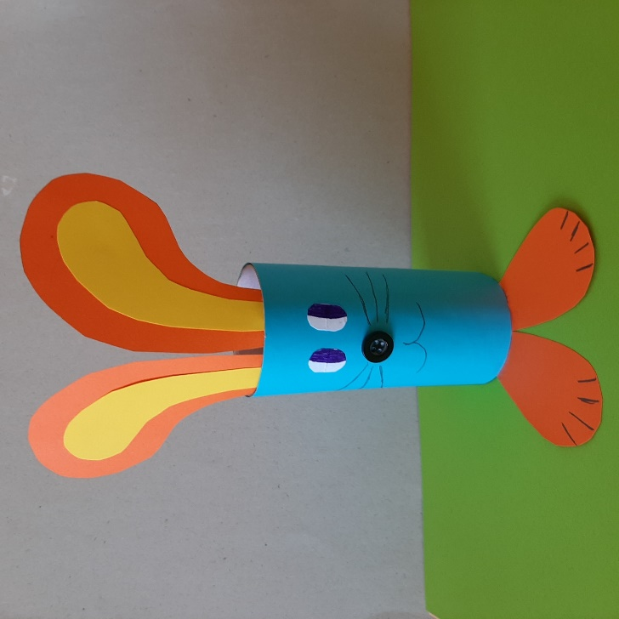 | Rzeczy, które potrzebujesz:  - rolka po papierze toaletowym,  - kolorowy papier - jeden na tułów, drugi na uszy z zewnątrz i stopy, trzeci na uszy od wewnątrz  - guzik  - pompon – kawałek kolorowej bibuły zwinięty w kulkę

- Tułów
Arkusz papieru przeznaczony na tułów zajączka przytnij do odpowiedniego rozmiaru i oklej nim dookoła rolkę po papierze toaletowym.

- Uszy
Z jednego arkusza wytnij uszy zająca, z drugiego ich wewnętrzne części. Sklej je ze sobą, po czym przyklej od wewnętrznej strony rolki papieru.

- Oczy
Przyklej zającowi plastikowe oczy. Jeśli nie masz po prostu narysuj.

- Nos
Za pomocą kleju na środku rolki przymocuj guzik.

- Wąsy
Dorysuj wąsy.

- Stopy
Przytnij papier kolorowy na kształt łapek zajączka.

- Ogon
Z tyłu przyklej pompon, czyli ogonek zajączka.

Zajączek gotowy.

Jeśli chcesz pochwalić się efektami swojej pracy możesz przesłać zdjęcie na adres iwogit@wp.pl

